Семинар для школьных психологов с элементами проблемности
на тему: «Модель психологической помощи в период подготовки к выпускным экзаменам»

Каждый из нас неоднократно сдавал экзамены: когда заканчивал школу, поступал в институт, во время сессий. И мы в целом представляем, что это такое. Но система современного образования претерпела значительные изменения, изменились форма и содержание выпускных и вступительных экзаменов.
ЕНТ, ЕГЭ — это новая реальность в нашем образовательном пространстве. И это радикально отличается от привычной всем формы экзамена. В педагогических кругах проблемы и перспективы, связанные с ними, активно обсуждаются с тех самых пор, когда оно впервые вошло в школьную жизнь.
Психологическая поддержка выпускников во время сдачи выпускных экзаменов нового формата - это важный фактор их психоэмоциональной подготовки.
Основная цель психологической службы - отработка стратегии и тактики поведения участников педагогического процесса в период подготовки к выпускным экзаменам, т.е. научить ребят вести себя в стрессовых ситуациях, показать возможные сценарии выхода из них; оказать консультативную помощь родителям и учителям в экзаменационный период.
На сегодняшний момент нет единой модели психологического сопровождения участников образовательного процесса. Каждый психолог строит свою работу пользуясь в основном материалами интернета.
Для эффективной работы нашего семинара предлагаю рассмотреть проблемную ситуацию, связанную с темой, выделить направления решения ее и разработать единую модель психологического сопровождения участников образовательного процесса в период подготовки к сдачи выпускных экзаменов.
Работа малыми группами (парами) – стратегия «Шесть шляп» Эдвард де Боно - постановка цели работы семинара.
Белая шляпа – (факты) – что мы имеем по проблеме оказания психологической помощи в период подготовки к экзаменам.
Желтая шляпа – (позитивное мышление) – отметить положительные моменты имеющихся форм организации деятельности в период подготовке к экзаменам
Черная шляпа – (противоречие) – критический анализ сегодняшней ситуации в организации деятельности в период подготовке к экзаменам (отметить минусы)
Красная шляпа – (эмоции) – эмоциональная составляющая – отношение к реальной обстановке в вопросе психологической подготовке к экзаменам
Зеленая шляпа – (поиск, творчество) – что необходимо сделать для эффективной деятельности психологической службы в период подготовки к экзаменам
Синяя шляпа – (обобщение, выводы) – обобщение цели проведения данного мероприятия.
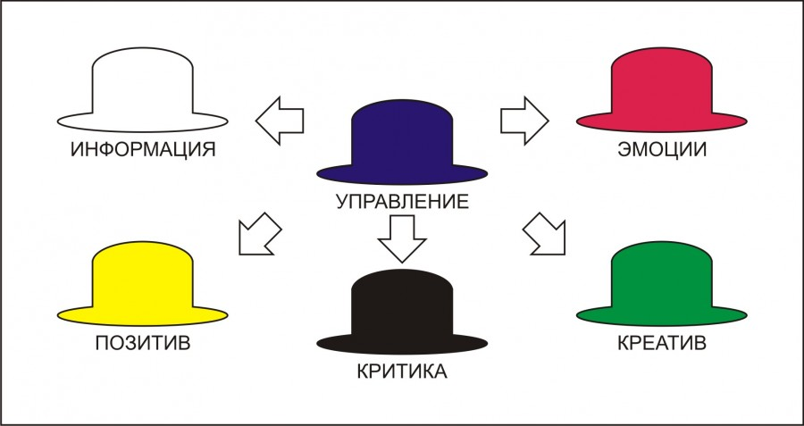

Таким образом, цель нашего семинара можно озвучить так – систематизация теоретических аспектов психологического сопровождения в период сдачи впускных экзаменов; отбор эффективных методов, приемов, техник, стратегий для формирование положительного эмоционального фона взаимодействия всех участников образовательного процесса; создание единой модели психологического сопровождения участников образовательного процесса для успешной сдачи выпускных экзаменов.
Стратегия «Фишбоун» Кауро Ишикава - две подгруппы
Проблема – отсутствие единой модели психологической помощи в период подготовке к экзаменам.
Способы - психодиагностика – (1 подгруппа)
Способы – развивающая (тренинговая) и просветительская – (2 подгруппа)
План действий по ступеням.

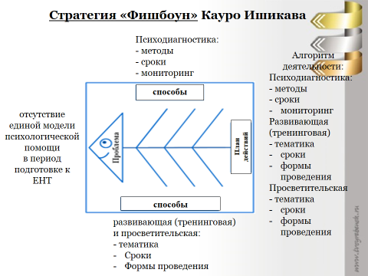

С учетом всех рассмотренных аргументов, позвольте представить опыт работы психологической службы «Школы Лицей №1» г. Риддер, ВКО.
Программа состоит из 19 тем, разделенных по блокам – классам.
9 класс
1 блок – цель – приобретение учащимися полезных навыков организации самостоятельной учебной деятельности, концентрации внимания, эффективного запоминания.
Тема 1. Рациональная организация самостоятельной учебной деятельности.
Тема 2. Управляем временем или наука всё успевать
Тема 3. Приемы концентрации внимания, ведение записей.
Тема 4. Приемы запоминания. Мнемотехника.
Тема 5. Как научиться читать километрами.
Тема 6. Интернет: польза и вред
10 класс
2 блок – цель – формирование личностной мобильности учащихся.
Тема 7 Что я знаю о себе?
Тема 8 Планета индивидуальностей
Тема 9 Искусство управлять собой
Тема 10 Мои любимые недостатки
Тема 11 Свобода общения
Тема 12«Портрет личности»
11 класс
3 блок – цель - формирование приемов снятия нервного напряжения в период подготовке к ЕНТ.
Тема 13 Мои внутренние друзья и враги.
Тема 14 Значение эмоций в жизни человека.
Тема 15 Как справится со стрессом?
Тема 16 Формула успеха
Тема 17 Как стать уверенным?
Тема 18 Я иду на экзамен
Тема 19 Жизнь после ЕНТ

Каждое занятие разработано с использованием новых техник и подходов организации деятельности учащихся. В основу вошли техники развития критического мышления, технологии инновационного обучения и т.д..
9 класс
Тема 1. Стратегия «Фишбоун»
Тема 2. Стратегия «Лестница успеха»
Тема 3. Упражнения на внимание. Ведение записей – обучающий эксперимент.
Тема 4. Упражнения на запоминания.
Тема 5. Упражнения на тренировку скорости чтения
Тема 6. Стратегия «За и против»
10 класс
Тема 7 Стратегия «Горячий стул»
Тема 8 Упражнения на отношение к себе и к коллективу
Тема 9 Стратегия «Лестница успеха»
Тема 10 Стратегия «Время истории»
Тема 11 Стратегия «Вопрос – ответ»
Тема 12 Составление кластера
11 класс
Тема 13 Стратегия «За и против»
Тема 14 Составление постера
Тема 15 Упражнения на стрессоустойчивость
Тема 16 Стратегия «Дерево успеха»
Тема 17 Стратегия «Корзина идей»
Тема 18 Игра – имитация ЕНТ
Тема 19 Стратегия «Фишбоун» (Стратегия «Шесть шляп»)

Подведение итогов семинара, заполнение листов отзывов.
«Рыбка пожеланий и предложений». На чешуйках - стикерах написать пожелания и предложения.

Список источников:
- http://aleksandrovaia.ucoz.ru/ - «Прием «Фишбоун»
- http://constructorus.ru/ - «Метод шести шляп»
- http://vashpsixolog.ru/ - Программа "Психологическая подготовка к ЕГЭ" разработана Михеевой М.В., Кусакиной С.Н., педагогами-психологами СОШ № 287
- http://om-aum.ru/ - «Приемы скорочтения»
- http://74214s002.edusite.ru/ - Технология «Развитие критического мышления»
- http://nsportal.ru/- «»Упражнения на снятие эмоционального напряжения
- Анн Л. Ф. Психологический тренинг с подростками. – СПб.: Питер, 2005. – 271 с.
- Вачков И.В. Основы технологии группового тренинга. – М.: Ось-89. 2003. – 224 с.
- Грачева Л.В. Эмоциональный тренинг: искусство властвовать собой
- Самоиндукция эмоций, упражнения актерского тренинга, исследования. – Спб.: Речь, 2004. – 120 с.
- Евтихов О.В. Практика психологического тренинга. – Спб.: Речь, 2004. – 256 с.
- Заморев С.И. Игровая терапия. Совсем не детские проблемы – СПб.: Речь, 2002. – 135 с.
- Макартычева Г.И. Тренинг для подростков: профилактика асоциального поведения. – СПб.: Речь, 2006. – 192 с.
- Ромек В.Г. Тренинг уверенности в межличностных отношениях. – Спб.: Речь, 2005. – 175 с.
- Стебенева Н., Королева Н. Программа психолого-педагогических мероприятий для выпускников в период подготовки к единому государственному экзамену "Путь к успеху"
- Шевцова И.В. Тренинг личностного роста. – СПб.: Речь, 2003. – 144 с.
- Шурухт С.М. Подростковый возраст: развитие креативности, самосознания, эмоций, коммуникации и ответственности. – СПб.: Речь, 2006. – 112 с.

